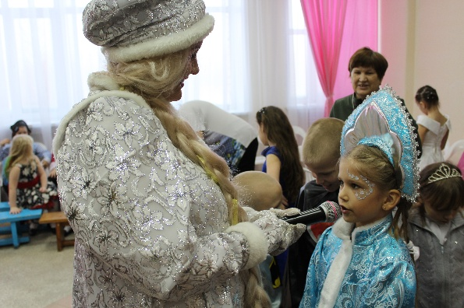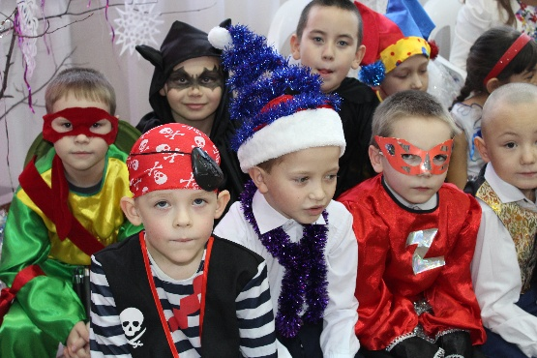**Самый долгожданный и любимый праздник у многих — это Новый Год.** Все люди ждут его с волнением, надеясь и веря, что он будет лучше, удачливее, счастливее. Не для кого не секрет, что самым долгожданным он бывает для школьников. Ведь для них новый год это не только зимние каникулы, но всевозможные развлечения и сюрпризы.

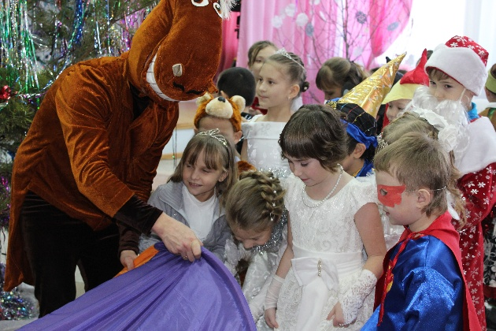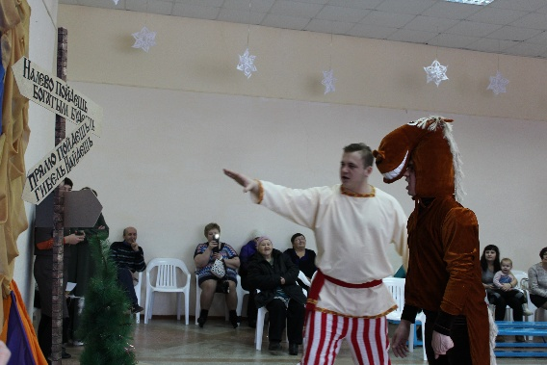29 декабря оказался самым волшебным днем для учащихся нашей школы, в этот день дети встречали Новый год – Год Огненного Петуха. Самая сказочная ночь в году может действительно стать волшебной, если захотим другими глазами взглянуть на знакомые атрибуты новогодних праздников. Мы пожелали осознанно войти в 2016 год и загадать желания для их осуществления. Волшебство не на сцене и не в сценических образов сказочных героев, а в глубине наших душ. В этот день школа провела 3 «Новогодние елки»: начальное звено два потока и старшее звено. Ребята приготовили танцевальные номера, пели песни, показали себя в роли актеров, сыграв сказки. Каждым классным коллективом были приготовлены поздравительные номера. Ведущие праздника провели много интересных конкурсов, где победившие ребята были награждены небольшими призами и сладкими подарками. Настроение детей было очень праздничным, все ребята в красивых нарядах дарили улыбки и счастливый взгляд каждому присутствующему в зале. На празднике присутствовали и родители ребят, которые пришли принять участие во встрече Нового Года. И в этот вечер встречали Новый Год самые взрослые ребята нашей школы. Учащиеся 11 класса радовали нас своими шутками, современный Дед Мороз и Снегурочка поздравили всех ребят с Наступающим Новым Годом. Ребята зажгли символ Нового Года – Новогоднюю елку.

Надеемся, что этот Новый год запомнится ребятам только с хорошей стороны.